Surtsey Films presenta

VIVIR SIN NOSOTROS
(ARE WE LOST FOREVER)

Una película de David Färdmar

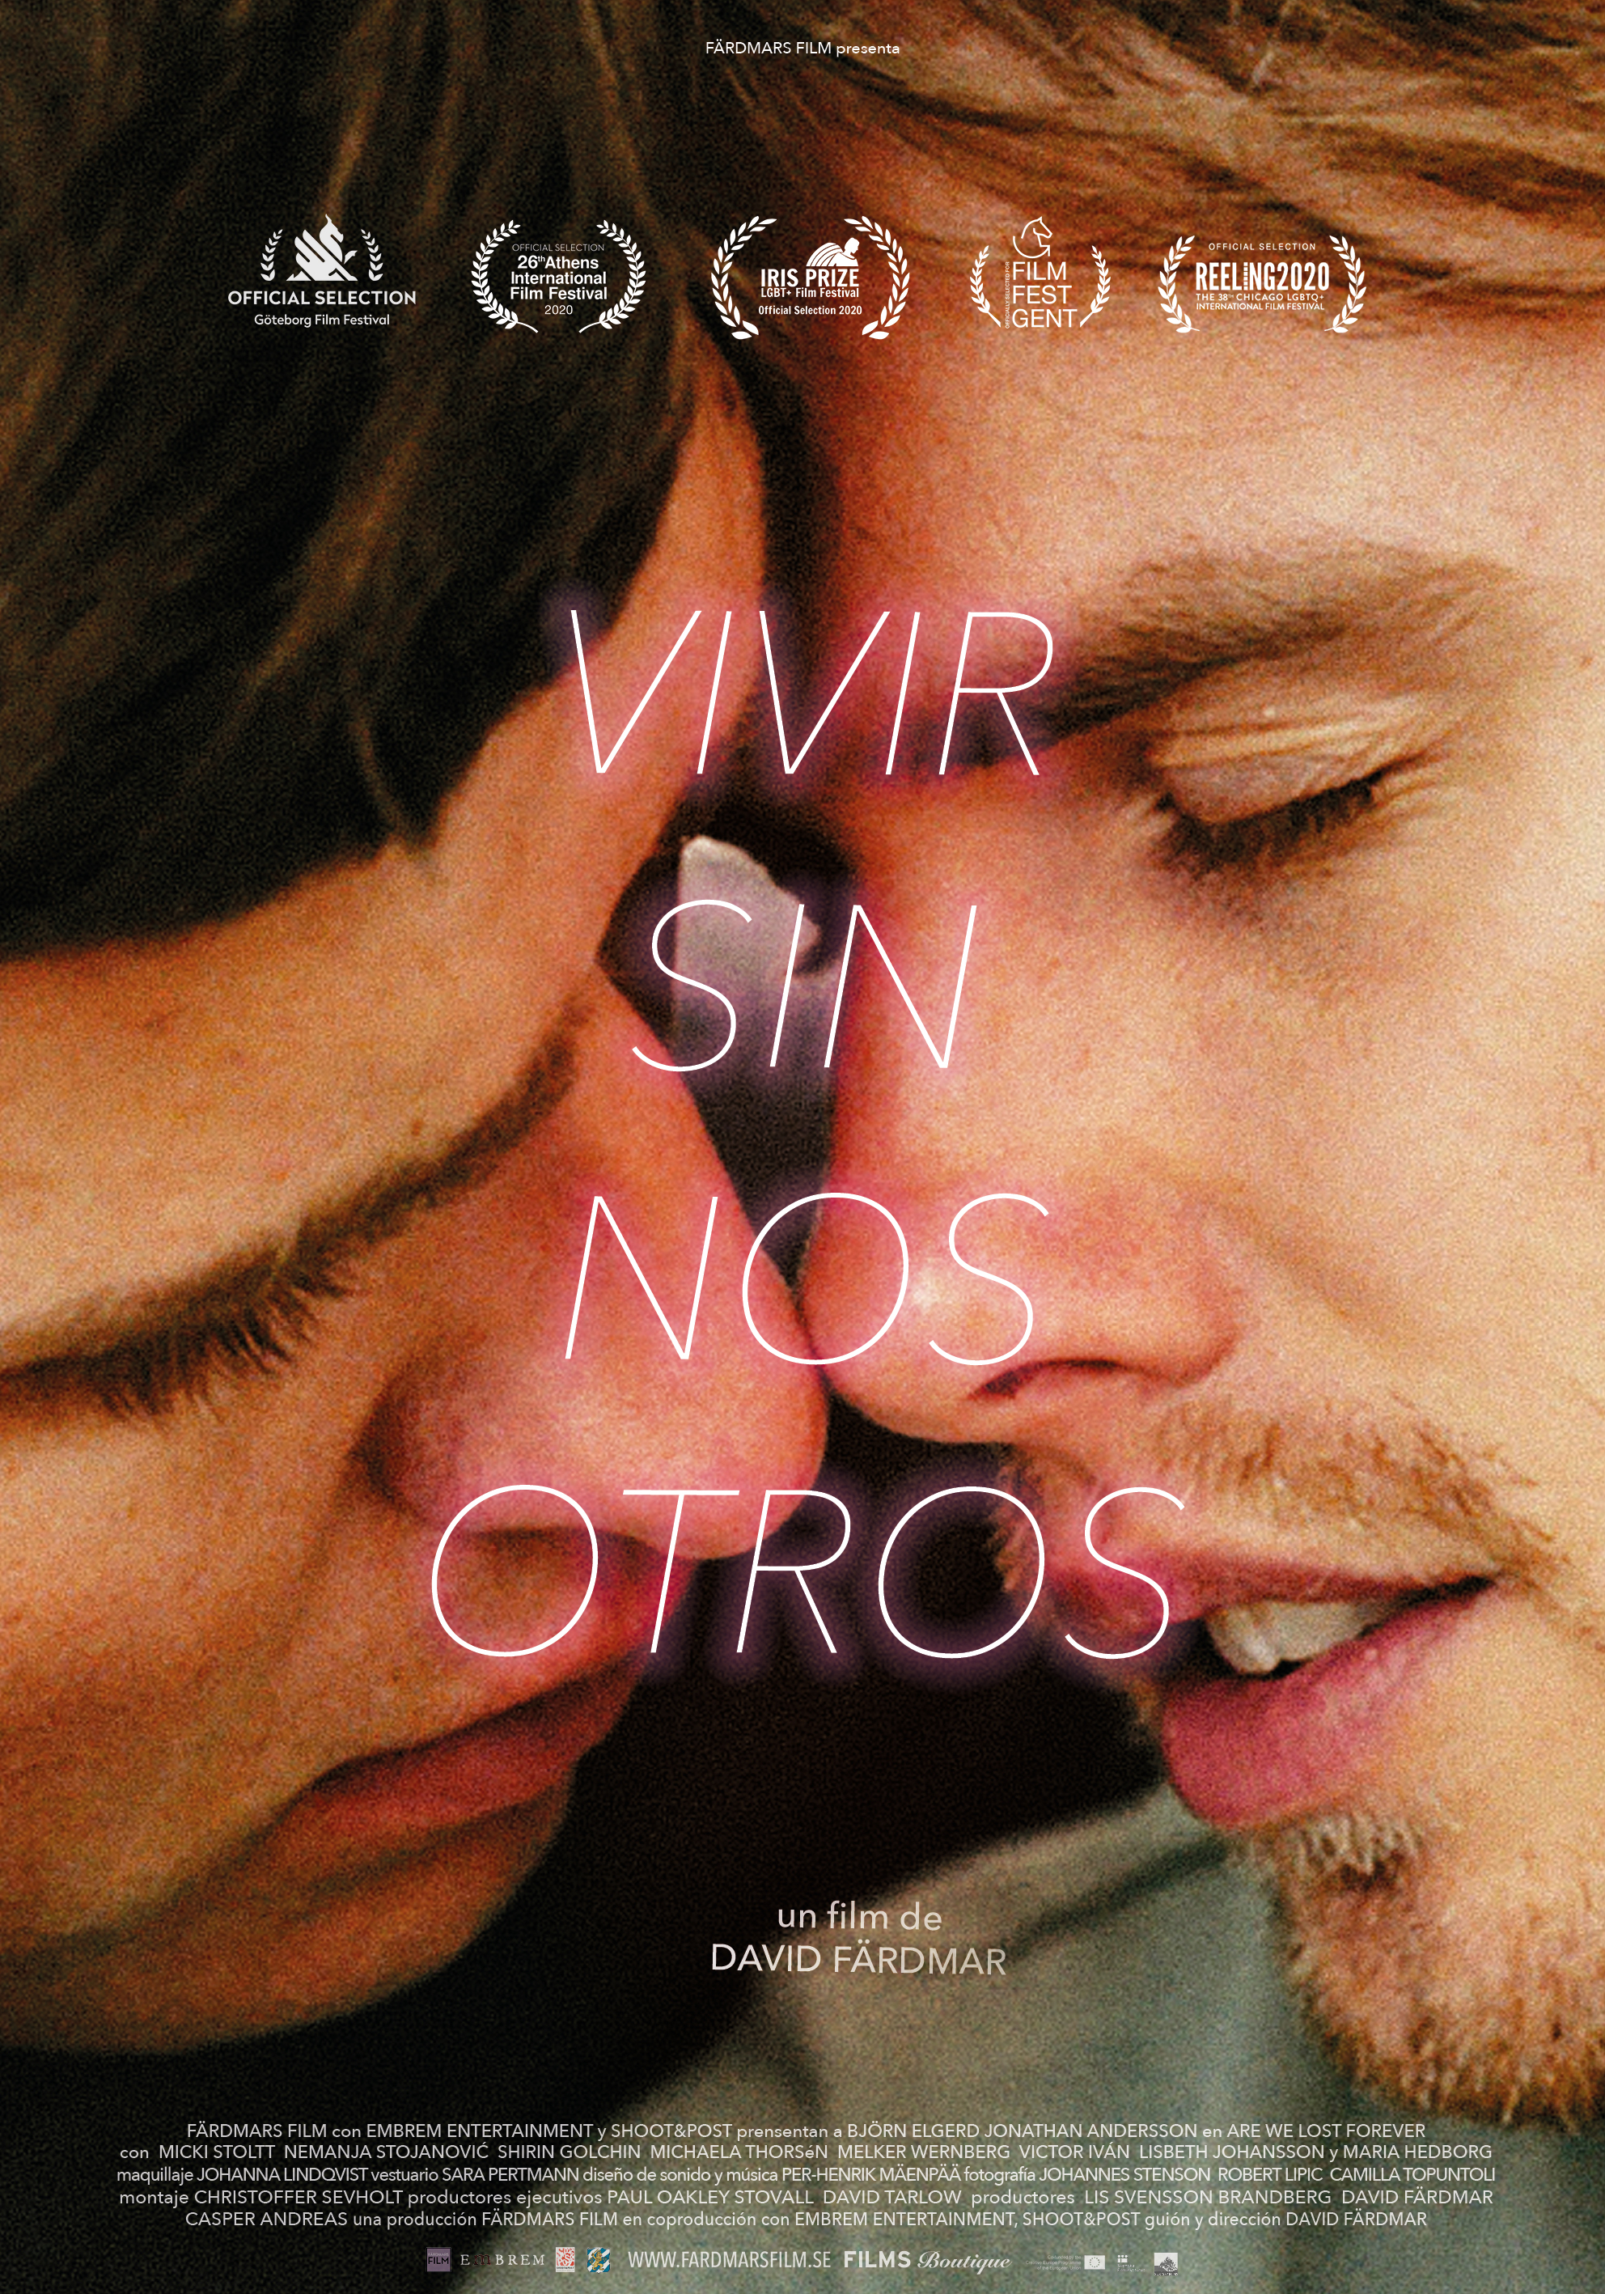

Distribuida por SURTSEY FILMS
WEB www.surtseyfilms.es FB https://www.facebook.com/SurtseyFilms
TW https://twitter.com/SurtseyFilms YTB https://www.youtube.com/user/SurtseyF
MARCHÉ DU FILM FESTIVAL DE CANNES 2020

EUROPEAN FILM MARKET BERLINALE 2020

FESTIVAL INTERNACIONAL DE CINE GÖTEBORG

La nueva película de David Färdmar, Vivir Sin Nosotros, explora lo que sucede al final de una relación perfecta e idealizada. Hampus (Jonathan Andersson) y Adrian (Björn Elgerd) están seguros de sí mismo, y según todas las apariencias, son compatibles. Un día, Hampus decide que ha llegado el final de su relación. La película sigue a los personajes mientras intentan reconfigurar su relación, con sólo un éxito parcial.

Vivir Sin Nosotros es el debut en el largometraje de Färdmar. Färdmar hizo su debut internacional como guionista y director del cortometraje “My Name Is Love” (2008), protagonizado por Adam Lundgren, Jonas Rimeika y la ganadora del Oscar Alicia Vikander, que se proyectó en 70 festivales de cine y obtuvo 12 premios internacionales. Su siguiente trabajo, "A Sting of Maud" (2011) recibió el Premio del Público a la Mejor Película Sueca en el Festival de Cine de Göteborg; y su último corto “No More We” (2018) se proyectó en 45 festivales de cine y ganó cinco premios.

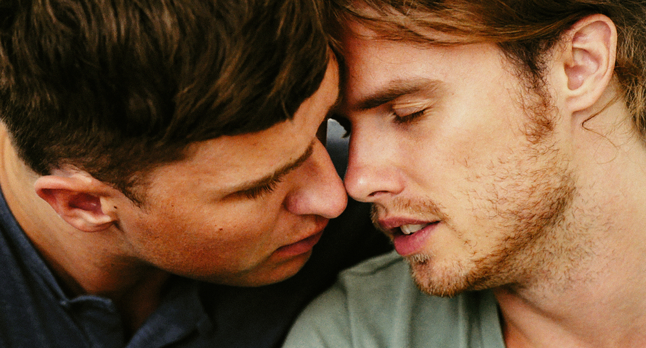

SINOPSIS

Una joven pareja afronta su ruptura. Para Hampus es un alivio romper con su autodestructiva relación, mientras que Adrian está devastado y desconsolado. ¿Podrá Adrian podrá sobrevivir sin el amor de su vida?, ¿Existe alguna posible manera de recuperar al amor de su vida?
LA CRÍTICA HA DICHO

"Cada escena rezuma dolor, desesperación y amor no correspondido."
GÖTEBORG FILM FESTIVAL

"Captura el campo de batalla emocional de una ruptura con una autenticidad asombrosa."
CULTURE FIX

"Un drama íntimo e intimista magníficamente interpretado."
CHÉRIES-CHÉRIES

“Delicado y poderoso drama sobre el amor perdido.”
CINERAMA

"Conmovedora y enigmática."
GSCENE

"Incluso los corazones más sangrantes querrán gritar a la pantalla para que estos muchachos lo superen.”
THE MOVIE WAFFLER

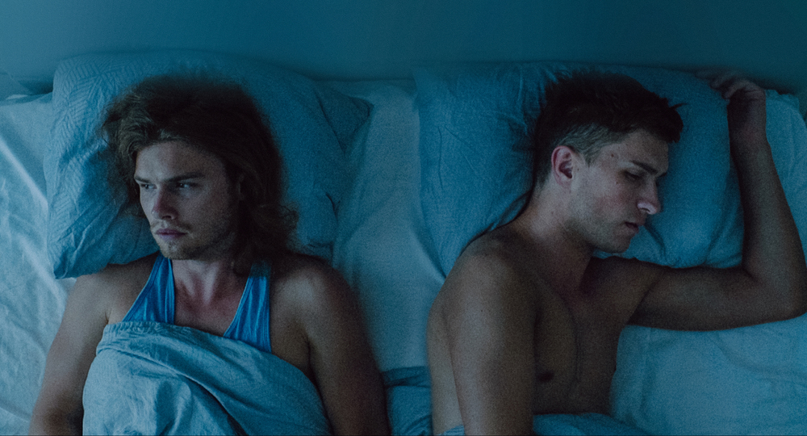

DAVID FÄRDMAR

David Färdmar es director, guionista, productor y director de casting nacido en Göteborg, Suecia.
Su debut cinematográfico como director Vivir sin nosotros tuvo su estreno mundial en el Festival de Cine de Göteborg a principios de 2020 y hasta ahora ha sido seleccionado por distribuidoras en 11 países, y tuvo su estreno en cines en Suecia el 25 de septiembre.
Anteriormente, David Färdmar escribió y dirigió el polémico cortometraje ganador de múltiples premios My name is love (2008) que se ha proyectado en más de 70 festivales de cine y ganó 10 premios al Mejor Cortometraje. Protagonizada por Adam Lundgren (Don’t Ever Wipe Tears Without Gloves), Jonas Rimeika (Slim Susie) y Alicia Vikander (La chica danesa). Produjo el cortometraje Life is tennis (2009), y dirigió y produjo A Sting of Maud, que ganó el premio a la Mejor Película Sueca / del Público en el Festival de Cine de Göteborg de 2011 y se ha proyectado en 15 festivales de cine de todo el mundo.
En 2013 dirigió y produjo el largometraje documental No tears behind the camera. En 2016 produjo y codirigió el cortometraje We could be parents, protagonizado y dirigido por Björn Elgerd, proyectado en 35 festivales de cine. Su último cortometraje No more we, tuvo su estreno mundial en el Festival de Cine de Göteborg (2018) y hasta ahora se ha proyectado en 45 festivales de cine, ganó 5 premios.
Entre 2003 y 2014, David trabajó como director de casting en Rolands Hörna Film para muchas series de televisión suecas (Ängelby, The Fat and The Angry, 183 Days & Snapphanar) y varios largometrajes (White people, Shed no tear, She Monkeys, Ciao bella y Storm).

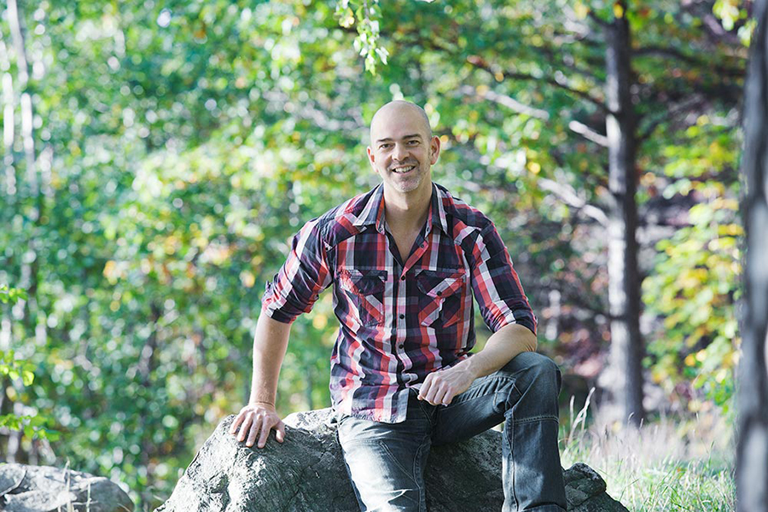

ENTREVISTA CON DAVID FÄRDMAR

Ha dirigido varios cortometrajes, incluyendo el galardonado "My name is love". ¿Qué es similar y/o diferente en relación a hacer un largometraje?

Cuando estoy dirigiendo un set, el trabajo es casi el mismo tanto para un cortometraje como para un largometraje: mantener el enfoque en lo que es importante en cada escena del guión; guiar a los actores y llevarlos al límite, y más allá; y también mostrar entusiasmo para que todos sepan qué hacer y se diviertan trabajando juntos. La diferencia, por supuesto, es el período de tiempo: un cortometraje podría durar un par de días; para un largometraje necesitas un par de meses; y para nuestra película, más de un año, incluidos los descansos. Realmente necesitas amar lo que haces, y también amar tu proyecto y conocer el significado real y más profundo y el propósito de por qué quieres contar la historia en particular. También es más difícil hacer un seguimiento de todos los arcos de la historia y los de cada uno de los personajes. Eventualmente tendrás que juntar todas las piezas en la sala de montaje. Además, la parte de financiación es diferente: financiar un largometraje es mucho más difícil que financiar un cortometraje.

Al igual que en "My Name Is Love", “Vivir Sin Nosotros” cuenta con un reparto fantástico. ¿Cómo lo elegiste para esta película?

Gracias. De hecho, escribí los papeles de los personajes principales Adrian y Hampus, especialmente para los actores Björn Elgerd y Jonathan Andersson. Los conocí en sesiones de casting para otros proyectos hace ocho años y siempre quise trabajar con ellos cuando hiciera mi primer largometraje. También conozco a muchos de los otros miembros del reparto desde hace muchos años y los tenía en mente como personajes mientras escribía; pero en realidad nunca lo supieron. Afortunadamente, todos dijeron "sí" a los roles cuando finalmente les pregunté. El personaje más difícil de elegir fue Rasmus, el nuevo novio de Adrian, porque ese actor tiene que parecerse a Andersson, con su cabello largo, ojos verdes y delgado. Investigué sobre todos los actores de pelo largo aquí en Suecia y tenía una lista de ellos, pero cuando finalmente entramos en la preproducción, ¡parecía que todos los actores de pelo largo en Suecia se habían cortado el pelo! Y finalmente, encontré a este nuevo actor increíble llamado Micki Stoltt, que resultó ser de Dinamarca y estaba viviendo en el sur de Suecia. Se parecía mucho a Jonathan, y también era perfecto para el papel, así que lo elegí. Reescribí un poco el guión y convertí a Rasmus en un danés, lo que funcionó mucho mejor para la historia también.

Has llevado el casting de muchas producciones. ¿Qué consejos tienes para esta parte del proyecto de realizar una película?

Cuando se trata de elegir el elenco de tu propia película, diría: ¡sigue buscando hasta que estés 100% seguro de que el actor es perfecto para el personaje! Si seleccionas al actor adecuado para cada papel, el 90% de la dirección en el set está hecha. Suena a tópico, pero creo que “todo pasa por una razón”, especialmente con el casting. Lo he visto funcionar como director de casting para otros y para mí. Si un actor que has "visto" como cierto personaje de repente no está disponible o algo sucede en el camino y necesitas volver a seleccionar, entonces ese actor no estaba "bien" de todos modos. Los que eliges al final, son 99,9% los "correctos". Cuando haces un proyecto independiente, como este, también es muy importante que a mí también me guste el actor como ser humano. Quiero pasar un buen rato en el set y entre tomas, y también, después de que termine la película y necesites promocionarla. Quieres hacer eso con buena gente. Como actor que hace un casting, tengo una larga lista de consejos; de hecho, tengo un curso taller de dos a cuatro días para actores sobre el casting, por lo que es una pregunta difícil de responder rápidamente aquí. Pero le daría tres consejos rápidos: 1. Esté bien preparado; 2. Sea valiente y haga algo diferente de lo que hay en la escena para destacar; y 3. tratar de divertirse.

Igual que en "My name is love", esta película es bastante intensa. ¿Cómo mantuviste el tempo?

Esa es una muy buena pregunta. Quiero decir, solo filmamos para "My name is love" durante 3 días y medio, así que no fue tan difícil: seguimos hasta que terminamos; y teníamos un equipo pequeño y muy asombroso. Para este largometraje, lo construimos de la misma manera. Reunimos un elenco y un equipo increíble y extremadamente dedicado: un equipo bastante pequeño ya que se trata de una producción muy independiente y queríamos que todo fuera muy íntimo, tanto delante como detrás de la cámara. También planeamos nuestro programa en términos de las diferentes temporadas que necesitábamos para las escenas exteriores, y lo filmamos casi cronológicamente. Nuestro calendario de rodaje era de 2 a 4 días seguidos cada vez que filmamos, días muy intensos, pero luego teníamos descansos durante un par de semanas y, a veces, un par de meses. Nadie se cansaba nunca, todo lo contrario, todos siempre preguntaban después de terminar cada segmento: "¿Cuándo podemos volver a encontrarnos y seguir filmando?" En cuanto a los actores, no estoy seguro de cómo mantienen el impulso con todos estos descansos. Creo que tienes que preguntarles a ellos. Todavía estoy muy impresionado con la forma en que lograron saltar a sus personajes una y otra vez durante un período de tiempo de casi un año. Creo que ayudó que todos nos conozcamos tan bien, que todos conozcamos tan bien a los personajes y que todos tengamos una gran química entre nosotros cuando trabajamos.

“Vivir Sin Nosotros” tiene potencial cómico a pesar de lo en serio que Adrian y Hampus se toman su relación. Por ejemplo, este último está ridículamente molesto cuando Adrian hace oficial el final de su relación en las redes sociales. ¿Cómo equilibras lo serio y lo cómico?

Personalmente, no creo que esa escena sea un momento cómico, y no estaba apuntando a eso. Pero como todo humor y comedia, a todos nos parecen graciosas diferentes cosas. También difiere de un país a otro y de una persona a otra, como he notado en las proyecciones. Apunté a algún tipo de comedia oscura en algunas de las escenas, principalmente aquellas en las que Adrian y Hampus se encuentran una y otra vez después de su ruptura. Es una situación incómoda y algunas personas ven la comedia en esas escenas y se ríen a carcajadas en los cines. Otros se sienten tan avergonzados que quieren cubrirse los ojos con una “almohada de la vergüenza” (como dice la expresión en Suecia) en respuesta a cómo se comportan los personajes. También escuché, después de las proyecciones, que muchos de ellos pueden identificarse con la película porque han hecho las mismas cosas. El montajista Christoffer Sevholt y yo intentamos hacer la película un poco más pesada en el primer acto con la ruptura; para aligerar un poco más las cosas en el segundo acto; y encontrar momentos de alivio más cómicos en el tercer y último acto, por ejemplo, en la escena de la sala de espera de la clínica y las escenas de cena de parejas muy incómodas. Algunas personas lo ven y otras no. Realmente es muy interesante.

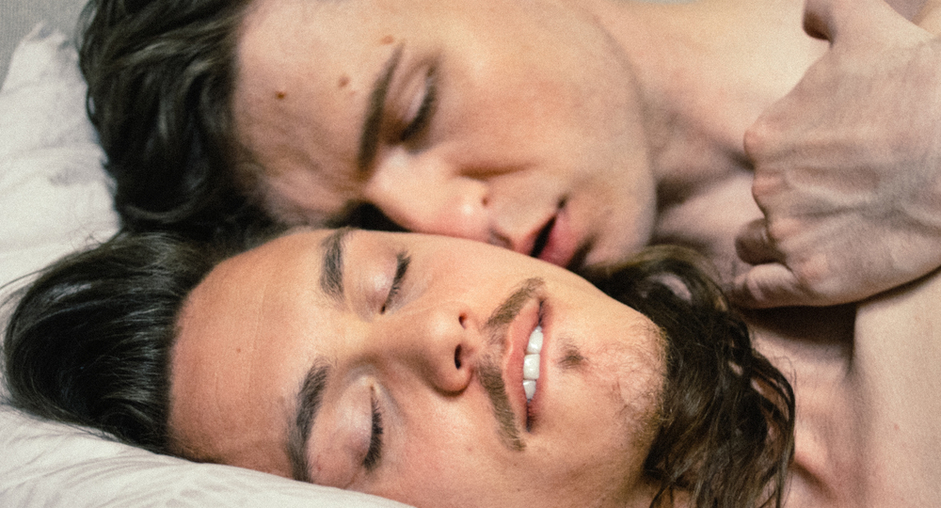

¿Cómo fue el ambiente en el set?

Siempre fue un lugar muy seguro y divertido para estar. Teníamos un equipo pequeño, dedicado y enfocado, donde la mayoría de nosotros nos conocíamos desde hace mucho tiempo, y dado que la mayoría de las escenas eran bastante largas, solo hacíamos dos o un máximo de tres escenas al día, por lo que teníamos un montón de tiempo y sin estrés.

Gran parte de la profundidad de la película proviene de sus silencios y su incorporación de sonidos de respiración. ¿Qué tipo de dirección le diste?

Todos, tanto los actores como el departamento de sonido, sabían desde el principio que esta película no iba a ser ahogada por una banda sonora grandilocuente en posproducción, por lo que necesitábamos un sonido realmente bueno para filmar las escenas, de los actores y la ubicación en la que estábamos filmando. Creo que solo traté de alentar a los actores a que no tuvieran miedo de respirar más fuerte y también a encontrar ese sentimiento íntimo en sus voces. También realzamos estos sentimientos y respiraciones desnudas e íntimas en el montaje con la ayuda del músico Per-Henrik Mäpenpää. En un momento, agregamos una gran cantidad de música que fue bellamente compuesta por Per-Henrik, pero afortunadamente nos detuvimos y volvimos a nuestro plan original: nos mantuvimos fieles a nuestra visión, manteniéndonos en un tono bajo para crear esta intimidad y sentimiento crudo.

Hablemos más sobre la historia de la película. A Adrian le gusta tomar el control de sus relaciones y, como sugiere Hampus, todo lo que dice suena a crítica. ¿Este deseo de control lo hace ideal para su trabajo en fotografía, donde necesita decirle a sus sujetos lo que quiere?

¡Efectivamente! Adrian está acostumbrado a salirse con la suya con los modelos en su estudio, ya que les indica cómo deben verse y comportarse frente a la cámara. Desafortunadamente para Hampus, y más tarde también para Rasmus, se lleva ese comportamiento de regreso a casa.

¿Adrian cambia a lo largo de la película? ¿Si es así, cómo?

Creo que eso es realmente para que la audiencia responda. ¿Qué piensas? ¿Realmente lo hace? ¿O tal vez en esa última escena en la bicicleta al atardecer, al menos aprendió algo y está a punto de hacer algunos cambios en el futuro?

Adrian controla a Rasmus al igual que a Hampus y Léon; pero Rasmus parece más independiente. ¿Es mejor para Adrian?

Quizás en unos años, Rasmus y Adrian habrían sido una pareja perfecta el uno para el otro, pero no parecen ser tan buenos el uno para el otro en la etapa de sus vidas en la que los vemos en la película.

¿Puede Rasmus cambiar a Adrian para mejor?

Es una pregunta tan difícil de responder, y estas son exactamente las preguntas sobre las que hubiera sido muy divertido e interesante hablar con la audiencia: ¡SI hubiera habido más preguntas y respuestas en la vida real en festivales de cine durante 2020! No estoy seguro, pero tal vez Rasmus podría funcionar como una "revelación" para Adrian al menos. No creo que Adrian esté listo para un cambio total en el período de tiempo en el que lo encontramos en la película.

Las rimas de los nombres Adrian / Julian y Hampus / Rasmus sugieren cuánto se buscan Adrian y Hampus en última instancia. ¿Qué los mantiene a pesar de reconocer que su relación no funcionó?

Todavía se aman, incluso si les duele.

Al final de la película, vemos a Adrian montando su bicicleta y, por primera vez, parece soltarse el pelo. ¿Es una ilusión o tiene la capacidad de cambiar?

Lo único que podría agregar es que, si la audiencia mira de cerca, no es la bicicleta de Adrian la que está montando...

¿Cuál es su opinión sobre la relación de Adrian y Hampus? ¿Su relación está rota para siempre?

Es posible que pueda contestar a esta pregunta en cuatro o cinco años.

¿Cuáles son tus próximos proyectos?

El año pasado fue muy intenso para mí, estrené la película en festivales y trabajé con todos los distribuidores (se vendió a 11 países) para los estrenos en 2021. También trabajé como director de casting para una serie de televisión internacional, y todo con el COVID-19…. 2021 se centrará más en recargar pilas; y empezaré a escribir material nuevo muy pronto, si tengo suerte. Tengo dos ideas en la cabeza: una serie de televisión y un nuevo largometraje.

- FICHA ARTÍSTICA

ADRIAN............................................................................BJÖRN ELGERD
HAMPUS..........................................................................JONATHAN ANDERSSON
RASMUS..........................................................................MICKI STOLTT
JULIAN.............................................................................NEMANJA STOJANOVIC
JACK.................................................................................VICTOR IVÁN
LÉON...............................................................................MELKER WERNBERG
HELENA...........................................................................SHIRIN GOLCHIN
A-K...................................................................................MICHAELA THORSÉN

- FICHA TÉCNICA

DIRIGIDA POR..............................................................DAVID FÄRDMAR
ESCRITA POR................................................................DAVID FÄRDMAR
PRODUCCIÓN..............................................................FÄRDMARS FILM en coproducción con EMBREM ENTERTAINMENT y SGOOT&POST
DIRECTOR DE FOTOGRAFÍA.........................................JOHANNES STENSON, ROPERT LIPIC, CAMILLA TOPUNTOLI
MÚSICA........................................................................PER-HENRIK MÄENPÄÄ
MONTAJE.....................................................................CHRISTOFFER SEVHOLT

Título original: Are We Lost Forever
Año: 2020
Duración: 104 min
Suecia

Para más información:
Fernando Lobo García
Departamento de prensa y comunicación
prensasurtseyfilms@gmail.com
91 485 87 98
www.surtseyfilms.es
Glorieta de Santa María de la Cabeza, 5
28045 Madrid

